Lampiran 1

RENCANA PELAKSANAAN PEMBELAJARAN
( R P P )
Satuan pendidikan : SDN Kaluarrang
Mata pelajaran : IPS
Kelas/Semester : IV ( Empat )/ II ( Dua )
Alokasi waktu : 2 x 35 menit
Pertemuan/Siklus : 1/1

- Standar Kompetensi
Mengenal sumber daya alam, ekonomi, dan kemajuan teknologi di lingkungan Kabupaten / Kota dan Propinsi
- Kompetensi Dasar
Mengenal perkembangan toknologi produksi komunikasi dan transportasi serta pengalaman menggunakannya
- Indikator
- Kognitif
- Produk
Menjelaskan jenis-jenis alat komunikasi yang digunakan masyarakat pada masa lalu dan masa kini
- Proses
Mengidentifikasi jenis-jenis alat komunikasi yang digunakan masyarakat pada masa lalu dan masa kini

- Psikomotorik
Siswa terampil menceritakan pengalamannya menggunaan alat komunikasi

- Afektif
- Karakter
Siswa bersikap religius, disiplin, teliti dan kerja sama dalam proses pembelajaran

- Keterampilan sosial
Siswa aktif menjawab pertanyaan guru serta aktif menyumbangkan
idea atau pendapat dalam proses pembelajaran

- Tujuan Pembelajaran
- Kognitif
- Produk
Siswa dapat menjelaskan jenis-jenis alat komunikasi yang digunakan masyarakat pada masa lalu dan masa kini
- Proses
Siswa dapat mengidentifikasi jenis-jenis alat komunikasi yang digunakan masyarakat pada masa lalu dan masa kini

- Psikomotorik
Siswa dapat terampil menceritakan pengalaman menggunaan alat komunikasi

- Afektif
- Karakter
Siswa dapat bersikap religius, disiplin, teliti, dan kerja sama dalam proses pembelajran
- Keterampilan sosial
Siswa dapat aktif menjawab pertanyaan guru serta aktif menyumbangkan
idea atau pendapat dalam proses pembelajaran

- Materi Pembelajaran
Perkembangan alat komunikasi
- Model dan Metode Pembelajaran
- Model Pembelajaran
- Kooperatif tipe Talking Stick

- Metode pembelajaran
- Ceramah
- Tanya jawab
- Pemberian Tugas

- Sumber dan Media Pembelajaran
- Sumber pembelajaran
- Tantya Hisnu P dan Winardi. 2008. Ilmu Pengetahuan Sosial, hal. 175-181
- Media pembelajaran
- Gambar alat komunikasi masa lalu dan masa kini
- Tongkat

- Langkah-langkah Pembelajaran

NO | Kegiatan | Nilai Karakter | Waktu
1. | Kegiatan awal  - Guru mempersiapkan siswa untuk belajar  - Berdo’a  - Mengecek kehadiran siswa  - Apersepsi  - Menyampaikan tujuan pembelajaran | Religius | 10 menit
2. | Kegiatan Inti  - Guru menyiapkan sebuah tongkat dan menyampaikan langkah-langkah pembelajaran  - Guru menyampaikan materi pokok yang akan dipelajari, kemudian memberikan kesempatan kepada siswa untuk membaca dan mempelajari materi pada pegangannya/paketnya,  - Setelah selesai membaca buku dan mempelajarinya, siswa dipersilahkan untuk menutup bukunya,  - Guru mengambil tongkat dan memberikan kepada siswa, setelah itu guru memberikan pertanyaan kepada siswa yang memegang tongkat tersebut harus menjawab. Demikian seterusnya sampai sebagian besar siswa mendapat bagian untuk menjawab setiap pertanyaan dari guru,  - Guru menyimpulkan materi pelajaran | Teliti  Disiplin  Kerja sama | 50 menit
3. | Kegiatan Akhir  - Guru memberikan evaluasi  - Menyampaikan pesan- pesan moral  - Guru menutup pelajaran | Teliti | 10 menit

- Penilaian
- Prosedur penilaian
- Penilaian hasil belajar dengan menggunakan alat evaluasi/soal tertulis
- Alat penilaian
- Soal

Soal
Jawablah pertanyaan di bawah ini dengan benar.
  - Apa yang dimaksud dengan alat komunikasi! (bobot 2)
  - Sebutkan 2 alat-alat komunikasi pada masa lalu! (bobot 2)
  - Sebutkan 2 alat-alat komunikasi pada masa kini! (bobot 2)
Kunci Jawaban
        - Alat komunikasi merupakan alat yang digunakan manusia dalam kegiatan mengirim dan menerima pesan
        - Alat komunikasi masa lalu adalah: kentongan, telik sandi, kurir, tali pohon, beduk, telepon kaleng, dll
        - Alat komunikasi masa kini adalah: surat, telegram, telepon, HT, radio, televisi, media cetak dan internet.

Rubrik Penilaian

Nomor Soal | Rubrik | Bobot
 | Jika menjawab sangat tepat  Jika menjawab tidak tepat | 2  1
 | Jika menjawab 2 denagn benar  Jika menjawab 1 dengan benar  Jika tidak menjawab | 2  1  0
 | Jika menjawab 2 denagn benar  Jika menjawab 1 dengan benar  Jika tidak menjawab | 2  1  0

RENCANA PELAKSANAAN PEMBELAJARAN
( R P P )
Satuan pendidikan : SDN Kaluarrang
Mata pelajaran : IPS
Kelas/Semester : IV ( Empat )/ II ( Dua )
Alokasi waktu : 2 x 35 menit
Pertemuan/Siklus : 2/1

- Standar Kompetensi
Mengenal sumber daya alam, ekonomi, dan kemajuan teknologi di lingkungan Kabupaten / Kota dan Propinsi

- Kompetensi Dasar
Mengenal perkembangan toknologi produksi komunikasi dan transportasi serta pengalaman menggunakannya

- Indikator
        - Kognitif
- Produk
Menjelaskan perkembangan alat komunikasi pada masa lalu hingga masa kini
- Proses
Membandingkan penggunaan alat komunikasi yang digunakan masyarakat pada masa lalu dan masa kini

        - Psikomotorik
Siswa terampil menceritakan pengalamannya menggunaan alat
komunikasi

        - Afektif
- Karakter
Siswa bersikap religius, disiplin, teliti dan kerja sama dalam proses pembelajaran

- Keterampilan sosial
Siswa aktif menjawab pertanyaan guru serta aktif menyumbangkan
idea atau pendapat dalam proses pembelajaran

- Tujuan Pembelajaran
- Kognitif
- Produk
Siswa dapat menjelaskan perkembangan alat komunikasi pada masa lalu hingga masa kini
- Proses
Siswa dapat membandingkan penggunaan alat komunikasi yang digunakan masyarakat pada masa lalu dan masa kini

- Psikomotorik
Siswa dapat terampil menceritakan pengalamannya menggunaan alat komunikasi

- Afektif
- Karakter
Siswa dapat bersikap religius, disiplin, teliti dan kerja sama dalam proses pembelajran
- Keterampilan sosial
Siswa aktif menjawab pertanyaan guru serta aktif menyumbangkan
idea atau pendapat dalam proses pembelajaran

- Materi Pembelajaran
Perkembangan alat komunikasi

- Model dan Metode Pembelajaran
- Model Pembelajaran
- Kooperatif tipe Talking Stick

- Metode pembelajaran
- Ceramah
- Tanya jawab
- Pemberian Tugas

- Sumber dan Media Pembelajaran
- Sumber pembelajaran
- Tantya Hisnu P dan Winardi. 2008. Ilmu Pengetahuan Sosial, hal. 175-181
- Media pembelajaran
- Gambar alat komunikasi masa lalu dan masa kini
- Tongkat

- Langkah-langkah Pembelajaran

NO | Kegiatan | Nilai Karakter | Waktu
1. | Kegiatan awal  - Guru mempersiapkan siswa untuk belajar  - Berdo’a  - Mengecek kehadiran siswa  - Apersepsi  - Menyampaikan tujuan pembelajaran | Religius | 10 menit
2. | Kegiatan Inti  - Guru menyiapkan sebuah tongkat dan menyampaikan langkah-langkah pembelajaran  - Guru menyampaikan materi pokok yang akan dipelajari, kemudian memberikan kesempatan kepada siswa untuk membaca dan mempelajari materi pada pegangannya/paketnya,  - Setelah selesai membaca buku dan mempelajarinya, siswa dipersilahkan untuk menutup bukunya,  - Guru mengambil tongkat dan memberikan kepada siswa, setelah itu guru memberikan pertanyaan kepada siswa yang memegang tongkat tersebut harus menjawab. Demikian seterusnya sampai sebagian besar siswa mendapat bagian untuk menjawab setiap pertanyaan dari guru,  - Guru menyimpulkan materi pelajaran | Teliti  Disiplin  Kerja sama | 50 menit
3. | Kegiatan Akhir  - Guru memberikan evaluasi  - Menyampaikan pesan- pesan moral  - Guru menutup pelajaran | Teliti | 10 menit

IX. Penilaian
- Prosedur penilaian
- Penilaian hasil belajar dengan menggunakan alat evaluasi/soal tertulis
- Alat penilaian
- Soal

Soal
Jawablah pertanyaan di bawah ini dengan benar.
  - Jelaskan Penggunaan alat komunikasi pada masa lalu! (bobot 3)
  - Jelaskan Penggunaan alat komunikasi pada masa kini! (bobot 3)
  - Analisislah perkembangan alat komunikasi! (bobot 4)
Kunci Jawaban
Semua jawaban siswa

Rubrik Penilaian

Nomor Soal | Rubrik | Bobot
 | Jika menjawab sangat tepat  Jika menjawab kurang tepat  Jika menjawab tidak tepat | 3  2  1
 | Jika menjawab sangat tepat  Jika menjawab kurang tepat  Jika menjawab tidak tepat | 3  2  1
 | Jika menjawab dan menganalisis dengan sangat tepat  Jika menjawab dan menganalisis kurang tepat  Jika menjawab dengan menganalisis tidak tepat  Jika menjawab tapi tidak menganalisis | 4  3  2  1

Lampiran 2

RENCANA PELAKSANAAN PEMBELAJARAN
( R P P )
Satuan pendidikan : SDN Kaluarrang
Mata pelajaran : IPS
Kelas/Semester : IV ( Empat )/ II ( Dua )
Alokasi waktu : 2 x 35 menit
Pertemuan/Siklus : 1/2

- Standar Kompetensi
Mengenal sumber daya alam, ekonomi, dan kemajuan teknologi di lingkungan Kabupaten / Kota dan Propinsi

- Kompetensi Dasar
Mengenal perkembangan toknologi produksi komunikasi dan transportasi serta pengalaman menggunakannya

- Indikator
- Kognitif
- Produk
Menjelaskan jenis-jenis alat transportasi yang digunakan masyarakat pada masa lalu dan masa kini
- Proses
Mengidentifikasi jenis-jenis alat transportasi yang digunakan masyarakat pada masa lalu dan masa kini

- Psikomotorik
Siswa terampil menceritakan pengalamannya menggunaan alat transportasi

- Afektif
- Karakter
Siswa bersikap religius, disiplin, teliti dan kerja sama dalam proses pembelajaran
- Keterampilan sosial
Siswa aktif menjawab pertanyaan guru serta aktif menyumbangkan
idea atau pendapat dalam proses pembelajaran

- Tujuan Pembelajaran
- Kognitif
- Produk
Siswa dapat menjelaskan jenis-jenis alat transportasi yang digunakan masyarakat pada masa lalu dan masa kini
- Proses
Siswa dapat mengidentifikasi jenis-jenis alat transportasi yang digunakan masyarakat pada masa lalu dan masa kini

- Psikomotorik
Siswa dapat terampil menceritakan pengalamannya menggunaan alat transportasi

- Afektif
- Karakter
Siswa dapat bersikap religius, disiplin, teliti dan kerja sama dalam proses pembelajaran
- Keterampilan sosial
Siswa aktif menjawab pertanyaan guru serta aktif menyumbangkan
idea atau pendapat dalam proses pembelajaran

- Materi Pembelajaran
Perkembangan alat transportasi

- Model dan Metode Pembelajaran
- Model Pembelajaran
- Kooperatif tipe Talking Stick

- Metode pembelajaran
- Ceramah
- Tanya jawab
- Pemberian Tugas

- Sumber dan Media Pembelajaran
- Sumber pembelajaran
- Tantya Hisnu P dan Winardi. 2008. Ilmu Pengetahuan Sosial, hal. 181-189
- Media pembelajaran
- Gambar alat transportasi masa lalu dan masa kini
- Tongkat

- Langkah-langkah Pembelajaran

NO | Kegiatan | Nilai Karakter | Waktu
1. | Kegiatan awal  - Guru mempersiapkan siswa untuk belajar  - Berdo’a  - Mengecek kehadiran siswa  - Apersepsi  - Menyampaikan tujuan pembelajaran | Religius | 10 menit
2. | Kegiatan Inti  - Guru menyiapkan sebuah tongkat dan menyampaikan langkah-langkah pembelajaran  - Guru menyampaikan materi pokok yang akan dipelajari, kemudian memberikan kesempatan kepada siswa untuk membaca dan mempelajari materi pada pegangannya/paketnya,  - Setelah selesai membaca buku dan mempelajarinya, siswa dipersilahkan untuk menutup bukunya,  - Guru mengambil tongkat dan memberikan kepada siswa, setelah itu guru memberikan pertanyaan kepada siswa yang memegang tongkat tersebut harus menjawab. Demikian seterusnya sampai sebagian besar siswa mendapat bagian untuk menjawab setiap pertanyaan dari guru,  - Guru menyimpulkan materi pelajaran | Teliti  Disiplin  Kerja sama | 50 menit
3. | Kegiatan Akhir  - Guru memberikan evaluasi  - Guru memberikan pekerjaan rumah  - Menyampaikan pesan- pesan moral  - Guru menutup pelajaran | Teliti | 10 menit

IX. Penilaian
- Prosedur penilaian
- Penilaian hasil belajar dengan menggunakan alat evaluasi/soal tertulis
- Alat penilaian
- Soal

Soal
Jawablah pertanyaan di bawah ini dengan benar.
  - Apa yang dimaksud dengan alat transportasi ! (bobot 2)
  - Sebutkan 2 alat-alat transportasi pada masa lalu! (bobot 2)
  - Sebutkan 2 alat-alat transportasi pada masa kini! (bobot 2)

Kunci Jawaban
- Alat transportasi adalah alat yang digunakan untuk mengangkut atau memindahkan barang dari satu tempat ke tempat yang lain.
- Alat transportasi masa lalu adalah: kuda, delman, pedati, dayung, rakit, perahu layar, dll
- Alat transportasi masa kini adalah: mobil, motor, pesawat, kapal, perahu bermotor, kereta api, helicopter, dll.

Rubrik Penilaian

Nomor Soal | Rubrik | Bobot
 | Jika menjawab sangat tepat  Jika menjawab tidak tepat  Jika tidak menjawab | 2  1  0
 | Jika menjawab 2 dengan benar  Jika menjawab 1 dengan benar  Jika tidak menjawab | 2  1  0
 | Jika menjawab 2 dengan benar  Jika menjawab 1 dengan benar  Jika tidak menjawab | 2  1  0

RENCANA PELAKSANAAN PEMBELAJARAN

( R P P )
Satuan pendidikan : SDN Kaluarrang
Mata pelajaran : IPS
Kelas/Semester : IV ( Empat )/ II ( Dua )
Alokasi waktu : 2 x 35 menit
Pertemuan/Siklus : 2/2

- Standar Kompetensi
Mengenal sumber daya alam, ekonomi, dan kemajuan teknologi di lingkungan Kabupaten / Kota dan Propinsi

- Kompetensi Dasar
Mengenal perkembangan toknologi produksi komunikasi dan transportasi serta pengalaman menggunakannya

- Indikator
    - Kognitif
- Produk
Menjelaskan perkembangan alat transportasi pada masa lalu hingga masa kini
- Proses
Membandingkan penggunaan alat transportasi yang digunakan masyarakat pada masa lalu dan masa kini

    - Psikomotorik
Siswa terampil menceritakan pengalamannya menggunaan alat
transportasi

    - Afektif
- Karakter
Siswa bersikap religius, disiplin, teliti dan kerja sama dalam proses pembelajaran
- Keterampilan sosial
Siswa aktif menjawab pertanyaan guru serta aktif menyumbangkan
idea atau pendapat dalam proses pembelajaran

- Tujuan Pembelajaran
- Kognitif
- Produk
Siswa dapat menjelaskan perkembangan alat transportasi pada masa lalu hingga masa kini
- Proses
Siswa dapat membandingkan penggunaan alat transportasi yang digunakan masyarakat pada masa lalu dan masa kini

- Psikomotorik
Siswa dapat terampil menceritakan pengalamanya menggunaan alat
transportasi

- Afektif
- Karakter
Siswa dapat bersikap religius, disiplin, teliti dan kerja sama dalam proses pembelajran
- Keterampilan sosial
Siswa aktif menjawab pertanyaan guru serta aktif menyumbangkan
idea atau pendapat dalam proses pembelajaran

- Materi Pembelajaran
Perkembangan alat transportasi

- Model dan Metode Pembelajaran
- Model Pembelajaran
- Kooperatif tipe Talking Stick

- Metode pembelajaran
- Ceramah
- Tanya jawab
- Pemberian Tugas

- Sumber dan Media Pembelajaran
- Sumber pembelajaran
- Tantya Hisnu P dan Winardi. 2008. Ilmu Pengetahuan Sosial, hal. 181-189
- Media pembelajaran
- Gambar alat transportasi masa lalu dan masa kini
- Tongkat

- Langkah-langkah Pembelajaran

NO | Kegiatan | Nilai Karakter | Waktu
1. | Kegiatan awal  - Guru mempersiapkan siswa untuk belajar  - Berdo’a  - Mengecek kehadiran siswa  - Apersepsi  - Menyampaikan tujuan pembelajaran | Religius | 10 menit
2. | Kegiatan Inti  - Guru menyiapkan sebuah tongkat dan menyampaikan langkah-langkah pembelajaran  - Guru menyampaikan materi pokok yang akan dipelajari, kemudian memberikan kesempatan kepada siswa untuk membaca dan mempelajari materi pada pegangannya/paketnya,  - Setelah selesai membaca buku dan mempelajarinya, siswa dipersilahkan untuk menutup bukunya,  - Guru mengambil tongkat dan memberikan kepada siswa, setelah itu guru memberikan pertanyaan kepada siswa yang memegang tongkat tersebut harus menjawab. Demikian seterusnya sampai sebagian besar siswa mendapat bagian untuk menjawab setiap pertanyaan dari guru,  - Guru menyimpulkan materi pelajaran | Teliti  Disiplin  Kerja sama | 50 menit
3. | Kegiatan Akhir  - Guru memberikan evaluasi  - Guru memberikan pekerjaan rumah  - Menyampaikan pesan- pesan moral  - Guru menutup pelajaran | Teliti | 10 menit

IX. Penilaian
- Prosedur penilaian
- Penilaian hasil belajar dengan menggunakan alat evaluasi/soal tertulis
- Alat penilaian
- Soal

Soal
Jawablah pertanyaan di bawah ini dengan benar.

  - Jelaskan Penggunaan alat transportasi pada masa lalu! (bobot 3)
  - Jelaskan Penggunaan alat transportasi pada masa kini! (bobot 3)
  - Analisislah perkembangan alat transportasi! (bobot 4)
Kunci Jawaban
Semua jawaban siswa

Rubrik Penilaian

Nomor Soal | Rubrik | Bobot
 | Jika menjawab sangat tepat  Jika menjawab kurang tepat  Jika menjawab tidak tepat | 3  2  1
 | Jika menjawab sangat tepat  Jika menjawab kurang tepat  Jika menjawab tidak tepat | 3  2  1
 | Jika menjawab dan menganalisis dengan sangat tepat  Jika menjawab dan menganalisis kurang tepat  Jika menjawab dengan menganalisis tidak tepat  Jika menjawab tapi tidak menganalisis | 4  3  2  1

Lampiran 3

LEMBAR OBSERVASI AKTIVITAS GURU
SIKLUS I

Satuan Pendidikan : SDN Kaluarrang
Kelas : IV
Mata Pelajaran : IPS
Materi Pokok : Perkembangan Alat Komunikasi
Pertemuan : Pertama
Hari/Tanggal : Rabu, 4 April 2012

Petunjuk :
Berilah tanda cek (√ ) sesuai dengan pelaksanaan pembelajaran yang dilakukan oleh guru.

Indikator | Kriteria Penilaian
 | 3 | 2 | 1
- Guru menyampaikan materi pokok yang akan dipelajari, kemudian memberikan kesempatan kepada siswa untuk membaca dan mempelajari materi pada pegangannya/paketnya  - Guru menyampaikan materi pokok  - Guru memberi kesempatan kepada siswa untuk membaca materi pada pegangannya | √ | √
- Guru mempersilahkan siswa menutup bukunya | √
- Guru mengambil tongkat dan memberikan kepada siswa, setelah itu guru memberikan pertanyaan kepada siswa yang memegang tongkat tersebut harus menjawab  - Guru memberikan tongkat kepada siswa  - Guru memberikan pertanyaan kepada siswa | √ | √
- Guru memberikan kesimpulan |  | √
- Guru memberikan evaluasi | √
- Guru menutup pelajaran |  | √
Jumlah skor | 20

Tingkat Penguasaan = $\frac{jumlah skor yang diperoleh}{jumlah skor maksimal}$ x 100

= $\frac{20}{24}$ x 100

= 83, 33 %

Gowa, April 2012

Observer,

Heriaty Hasni

LEMBAR OBSERVASI AKTIVITAS GURU
SIKLUS I

Satuan Pendidikan : SDN Kaluarrang
Kelas : IV
Mata Pelajaran : IPS
Materi Pokok : Perkembangan Alat Komunikasi
Pertemuan : Kedua
Hari/Tanggal : Sabtu, 7 April 2012

Petunjuk :
Berilah tanda cek (√ ) sesuai dengan pelaksanaan pembelajaran yang dilakukan oleh guru.

Indikator | Kriteria Penilaian
 | 3 | 2 | 1
- Guru menyampaikan materi pokok yang akan dipelajari, kemudian memberikan kesempatan kepada siswa untuk membaca dan mempelajari materi pada pegangannya/paketnya  - Guru menyampaikan materi pokok  - Guru memberi kesempatan kepada siswa untuk membaca materi pada pegangannya | √ | √
- Guru mempersilahkan siswa menutup bukunya | √
- Guru mengambil tongkat dan memberikan kepada siswa, setelah itu guru memberikan pertanyaan kepada siswa yang memegang tongkat tersebut harus menjawab  - Guru memberikan tongkat kepada siswa  - Guru memberikan pertanyaan kepada siswa | √ | √
- Guru memberikan kesimpulan | √
- Guru memberikan evaluasi | √
- Guru menutup pelajaran |  | √
Jumlah skor | 21

Tingkat Penguasaan = $\frac{jumlah skor yang diperoleh}{jumlah skor maksimal}$ x 100

= $\frac{21}{24}$ x 100

= 87, 50 %

Gowa, April 2012

Observer,

Heriaty Hasni

Lampiran 4
LEMBAR OBSERVASI AKTIVITAS GURU
SIKLUS II

Satuan Pendidikan : SDN Kaluarrang
Kelas : IV
Mata Pelajaran : IPS
Materi Pokok : Perkembangan Alat Komunikasi
Pertemuan : Pertama
Hari/Tanggal : Rabu, 11 April 2012

Petunjuk :
Berilah tanda cek (√ ) sesuai dengan pelaksanaan pembelajaran yang dilakukan oleh guru.

Indikator | Kriteria Penilaian
 | 3 | 2 | 1
- Guru menyampaikan materi pokok yang akan dipelajari, kemudian memberikan kesempatan kepada siswa untuk membaca dan mempelajari materi pada pegangannya/paketnya  - Guru menyampaikan materi pokok  - Guru memberi kesempatan kepada siswa untuk membaca materi pada pegangannya | √  √
- Guru mempersilahkan siswa menutup bukunya | √
- Guru mengambil tongkat dan memberikan kepada siswa, setelah itu guru memberikan pertanyaan kepada siswa yang memegang tongkat tersebut harus menjawab  - Guru memberikan tongkat kepada siswa  - Guru memberikan pertanyaan kepada siswa | √ | √
- Guru memberikan kesimpulan | √
- Guru memberikan evaluasi | √
- Guru menutup pelajaran |  | √
Jumlah Skor

Tingkat Penguasaan = $\frac{jumlah skor yang diperoleh}{jumlah skor maksimal}$ x 100

= $\frac{22}{24}$ x 100

= 91, 66 %

Gowa, April 2012

Observer,

Heriaty Hasni

LEMBAR OBSERVASI AKTIVITAS GURU
SIKLUS II

Satuan Pendidikan : SDN Kaluarrang
Kelas : IV
Mata Pelajaran : IPS
Materi Pokok : Perkembangan Alat Komunikasi
Pertemuan : kedua
Hari/Tanggal : Jumat, 13 April 2012

Petunjuk :
Berilah tanda cek (√ ) sesuai dengan pelaksanaan pembelajaran yang dilakukan oleh guru.

Indikator | Kriteria Penilaian
 | 3 | 2 | 1
- Guru menyampaikan materi pokok yang akan dipelajari, kemudian memberikan kesempatan kepada siswa untuk membaca dan mempelajari materi pada pegangannya/paketnya  - Guru menyampaikan materi pokok  - Guru memberi kesempatan kepada siswa untuk membaca materi pada pegangannya | √  √
- Guru mempersilahkan siswa menutup bukunya | √
- Guru mengambil tongkat dan memberikan kepada siswa, setelah itu guru memberikan pertanyaan kepada siswa yang memegang tongkat tersebut harus menjawab  - Guru memberikan tongkat kepada siswa  - Guru memberikan pertanyaan kepada siswa | √  √
- Guru memberikan kesimpulan | √
- Guru memberikan evaluasi | √
- Guru menutup pelajaran |  | √
Jumlah skor | 23

Tingkat Penguasaan = $\frac{jumlah skor yang diperoleh}{jumlah skor maksimal}$ x 100

= $\frac{23}{24}$ x 100

= 95, 83 %

Gowa, April 2012

Observer,

Heriaty Hasni

Lampiran 5
Rubrik Penilaian Aktivitas Guru

No. | Indikator | Rubrik | Skor
1. | Guru menyampaikan materi pokok yang akan dipelajari, kemudian memberikan kesempatan kepada siswa untuk membaca dan mempelajari materi pada pegangannya/paketnya, | - Guru menyampaikan materi pokok yang akan dipelajari  - Jika guru menyampaikan materi pokok dengan baik dan jelas  - Jika guru menyampaikan materi pokok dengan baik tetapi kurang jelas  - Jika guru tidak menyampaikan materi pokok  - Guru memberikan kesempatan kepada siswa untuk membaca dan mempelajari materi pada pegangannya/paketnya  - Jika guru memberikan kesempatan untuk membaca dan mempelajari materi pelajaran dengan baik  - Jika guru memberikan kesempatan untuk membaca dan mempelajari materi pelajaran kurang baik  - Jika guru tidak memberikan kesempatan untuk membaca dan mempelajari materi pelajaran | 3  2  1  3  2  1
2. | Guru mempersilahkan siswa menutup bukunya, | - Jika guru mempersilahkan semua siswa menutup bukunya  - Jika guru mempersilahkan sebagian siswa menutup bukunya  - Jika guru tidak mempersilahkan siswa menutup bukunya | 3  2  1
3. | Guru mengambil tongkat dan memberikan kepada siswa, setelah itu guru memberikan pertanyaan kepada siswa yang memegang tongkat tersebut harus menjawab. | - Guru memberikan tongkat kepada siswa.  - Jika guru mengarahkan permainan tongkat dengan baik  - Jika guru kurang mengarahkan permainan tongkat  - Jika guru tidak mengarahkan permainan tongkat  - Guru memberikan pertanyaan kepada siswa yang memegang tongkat  - Jika guru memberi pertanyaan dengan jelas  - Jika guru memberi pertanyaan kurang jelas  - Jika guru memberi pertanyaan tidak jelas | 3  2  1  3  2  1
4. | Guru memberikan kesimpulan, | - Jika guru memberikan kesimpulan dengan jelas  - Jika guru memberikan kesimpulan kurang jelas  - Jika guru tidak memberikan kesimpulan | 3  2  1
5. | Guru memberikan evaluasi, | - Jika guru memberikan evaluasi sesuai tujuan pembelajaran  - Jika guru memberikan evaluasi tidak sesuai tujuan pembelajaran  - Jika guru tidak memberikan evaluasi | 3  2  1
6. | Guru menutup pelajaran. | - Jika guru menutup pelajaran dengan baik  - Jika guru menutup pelajaran kurang baik  - Jika guru tidak menutup pelajaran | 3  2  1

Lampiran 6
LEMBAR OBSERVASI AKTIVITAS SISWA
SIKLUS I

Satuan Pendidikan : SDN Kaluarrang
Kelas : IV
Mata Pelajaran : IPS
Materi Pokok : Perkembangan Alat Komunikasi
Pertemuan : Pertama
Hari/Tanggal : Rabu, 4 April 2012

Petunjuk :
Berilah tanda cek (√ ) sesuai dengan pelaksanaan pembelajaran yang dilakukan oleh siswa

Indikator | Kriteria Penilaian |  |  | Skor
 | 3 | 2 | 1
- Siswa menyimak penyampaian guru |  | √ |  | 2  2  3  4  2  3
- Siswa membaca dan mempelajari materi yang disampaikan guru |  | √
- Siswa menutup bukunya | √
- Siswa menggilir tongkat secara teratur kemudian siswa yang mendapat tongkat menjawab pertanyaan dari guru  - Siswa menggilir tongkat secara teratur  - Siswa menjawab pertanyaan dari guru |  | √  √
- Siswa menyimak kesimpulan dari guru. |  | √
- Siswa menyelesaikan tugas yang diberikan guru | √
Jumlah skor | 16

Tingkat Penguasaan = $\frac{jumlah skor yang diperoleh}{jumlah skor maksimal}$ x 100

= $\frac{16}{21}$ x 100

= 76, 19 %

Gowa, April 2012
Observer,

Heriaty Hasni

LEMBAR OBSERVASI AKTIVITAS SISWA
SIKLUS I

Satuan Pendidikan : SDN Kaluarrang
Kelas : IV
Mata Pelajaran : IPS
Materi Pokok : Perkembangan Alat Komunikasi
Pertemuan : Kedua
Hari/Tanggal : Sabtu, 7 April 2012

Petunjuk :
Berilah tanda cek (√ ) sesuai dengan pelaksanaan pembelajaran yang dilakukan oleh siswa

Indikator | Kriteria Penilaian |  |  | Skor
 | 3 | 2 | 1
- Siswa menyimak penyampaian guru |  | √ |  | 2  2  3  5  2  3
- Siswa membaca dan mempelajari materi yang disampaikan guru |  | √
- Siswa menutup bukunya | √
- Siswa menggilir tongkat secara teratur kemudian siswa yang mendapat tongkat menjawab pertanyaan dari guru  - Siswa menggilir tongkat secara teratur  - Siswa menjawab pertanyaan dari guru | √ | √
- Siswa menyimak kesimpulan dari guru. |  | √
- Siswa menyelesaikan tugas yang diberikan guru | √
Jumlah skor | 17

Tingkat Penguasaan = $\frac{jumlah skor yang diperoleh}{jumlah skor maksimal}$ x 100

= $\frac{17}{21}$ x 100

= 80, 95 %

Gowa, April 2012
Observer,

Heriaty Hasni

Lampiran 7
LEMBAR OBSERVASI AKTIVITAS SISWA
SIKLUS II

Satuan Pendidikan : SDN Kaluarrang
Kelas : IV
Mata Pelajaran : IPS
Materi Pokok : Perkembangan Alat Transportasi
Pertemuan : Pertama
Hari/Tanggal : Rabu, 11 April 2012

Petunjuk :
Berilah tanda cek (√ ) sesuai dengan pelaksanaan pembelajaran yang dilakukan oleh siswa

Indikator | Kriteria Penilaian |  |  | Skor
 | 3 | 2 | 1
- Siswa menyimak penyampaian guru |  | √ |  | 2  3  3  5  2  3
- Siswa membaca dan mempelajari materi yang disampaikan guru | √
- Siswa menutup bukunya | √
- Siswa menggilir tongkat secara teratur kemudian siswa yang mendapat tongkat menjawab pertanyaan dari guru  - Siswa menggilir tongkat secara teratur  - Siswa menjawab pertanyaan dari guru | √ | √
- Siswa menyimak kesimpulan dari guru. |  | √
- Siswa menyelesaikan tugas yang diberikan guru | √
Jumlah skor | 18

Tingkat Penguasaan = $\frac{jumlah skor yang diperoleh}{jumlah skor maksimal}$ x 100

= $\frac{18}{21}$ x 100

= 85, 71 %

Gowa, April 2012
Observer,

Heriaty Hasni

LEMBAR OBSERVASI AKTIVITAS SISWA
SIKLUS II

Satuan Pendidikan : SDN Kaluarrang
Kelas : IV
Mata Pelajaran : IPS
Materi Pokok : Perkembangan Alat Transportasi
Pertemuan : Kedua
Hari/Tanggal : Jumat, 13 April 2012

Petunjuk :
Berilah tanda cek (√ ) sesuai dengan pelaksanaan pembelajaran yang dilakukan oleh siswa

Indikator | Kriteria Penilaian |  |  | Skor
 | 3 | 2 | 1
- Siswa menyimak penyampaian guru |  | √ |  | 2  3  3  6  2  3
- Siswa membaca dan mempelajari materi yang disampaikan guru | √
- Siswa menutup bukunya | √
- Siswa menggilir tongkat secara teratur kemudian siswa yang mendapat tongkat menjawab pertanyaan dari guru  - Siswa menggilir tongkat secara teratur  - Siswa menjawab pertanyaan dari guru | √  √
- Siswa menyimak kesimpulan dari guru. |  | √
- Siswa menyelesaikan tugas yang diberikan guru | √
Jumlah skor | 19

Tingkat Penguasaan = $\frac{jumlah skor yang diperoleh}{jumlah skor maksimal}$ x 100

= $\frac{19}{21}$ x 100

= 90, 47 %

Gowa, April 2012
Observer,

Heriaty Hasni

Lampiran 8
Rubrik Penilaian Aktivitas Siswa

No. | Indikator | Rubrik | Skor
1. | Siswa menyimak penyampaian guru | - Jika semua siswa menyimak penyampaian guru  - Jika terdapat < 16 orang siswa menyimak penyampaian guru  - Jika terdapat < 8 orang siswa menyimak penyampaian guru | 3  2  1
3. | Siswa menutup bukunya, | - Jika semua siswa langsung menutup bukunya  - Jika terdapat < 16orang siswa masih membuka bukunya  - Jika terdapat < 8 orang siswa masih membuka bukunya | 3  2  1
4. | Siswa menggilir tongkat secara teratur kemudian siswa yang mendapat tongkat menjawab pertanyaan dari guru | - Siswa menggilir tongkat secara teratur  - Jika semua siswa menggilir tongkat secara teratur  - Jika terdapat < 16orang siswa menggilir tongkat secara teratur  - Jika terdapat < 8 orang siswa menggilir tongkat secara teratur  - Siswa menjawab pertanyaan dari guru  - Jika semua siswa menjawab pertanyaan dari guru dengan benar  - Jika terdapat < 16orang siswa menjawab pertanyaan dari guru dengan benar  - Jika terdapat < 8 orang siswa menjawab pertanyaan dari guru dengan benar | 3  2  1  3  2  1
5. | Siswa menyimak kesimpulan dari guru | - Jika semua siswa menyimak kesimpulan dengan baik  - Jika terdapat < 16 orang siswa menyimak kesimpulan kurang baik  - Jika terdapat < 8 orang siswa tidak menyimak kesimpulan | 3  2  1
6. | Siswa menyelesaikan tugas yang diberikan guru | - Jika semua siswa menyelesaikan tugas tepat waktu  - Jika terdapat < 16 orang siswa menyelesaikan tugas tepat waktu  - Jika terdapat < 8 orang siswa menyelesaiakan tugas tepat waktu | 3  2  1

Lampiran 9
Tes Akhir Siklus I
Satuan pendidikan : SDN Kaluarrang
Mata Pelajaran : Ilmu Pengetahuan Sosial
Kelas/Semester : IV/II
Hari/Tanggal :

Petunjuk:
- Tulislah nama lengkapmu dilembar jawaban yang telah disediakan.
- Jawablah pertanyaan sesuai dengan pemahamanmu.
- Jawablah terlebih dahulu pertanyaan yang kamu anggap lebih mudah.

- Pilihlah jawaban yang paling tepat.

- Pada zaman dahulu sudah ada bermacam-macam alat komunikasi. Contoh alat komunikasi pada zaman dahulu adalah ...
a. e-mail c.kentongan
b. satelit d.pesawat
2. Ada bermacam-macam alat komunikasi modern. Berikut ini yang termasuk alat komunikai modern adalah ...
a.televisi c.mobil
b.kulkas d.traktor
3. Orang yang diutus raja untuk menyampaikan pesan khusus dan rahasia ke kerajaan lain adalah ...
a.pak pos c. kusir
b.kurir d. pramugari
4. Telepon sebagai alat komunikasi ditemukan oleh …
a. Marconi c. John Logie Baird
b. Alexander Graham Bell d. Samuel Morse

5. Di bawah ini yang termasuk media cetak adalah …
a. koran dan telepon c. buku dan buletin
b. Televisi dan majalah d. surat kabar dan radio

- Jawablah pertanyaan dibawah ini dengan benar.

- Apa yang dimaksud dengan alat komunikasi!
- Jelaskan perbedaan alat komunikasi pada masa lalu dan masa kini!
- Jelaskan kelebihan perkembangan alat komunikasi!
- Bagaimanakah cara menggunakan surat sebagai alat komunikasi!
- Ceritakan pengalamanmu ketika menggunakan alat komunikasi!

Kunci Jawaban
Tes Siklus I

- Soal Pilihan Ganda
- C
- A
- B
- B
- C

- Soal Essay
- Alat komunikasi adalah alat yang digunakan untuk mengirim dan menerima pesan
- Semua jawaban siswa
- Semua jawaban siswa
- Cara menggunakan surat
        - Pertama-tama orang menulis surat dulu. Setelah ditulis, surat dilipat dan dimasukkan ke dalam amplop. Amplop diberi alamat kepada siapa suratitu ditulis. Selain itu alamat pengirim surat juga dituliskan.
        - Setelah itu surat dibawa ke kantor pos untuk dikirimkan.
        - Setelah itu, surat dikirim ke tempat tujuan.
        - Setelah sampai di kota tujuan, surat diantar oleh pak pos ke alamat tujuan surat.
- Semua jawaban siswa

Rubrik penilaian

Jenis dan Nomor Soal | Rubrik | Bobot
Pilihan Ganda  1 - 5 | Jika Menjawab benar | 1
Essay | - Jika menjawab dengan tepat  - Jika menjawab kurang tepat  - Jika menjawab dengan tepat  - Jika menjawab kurang tepat  - Jika menjawab dengan tepat  - Jika menjawab kurang tepat  - Jika menjawab dengan tepat  - Jika menjawab kurang tepat  - Jika menjawab tidak tepat  - Jika menceritakan pengalamannya berkaitan dengan penggunaan alat komunikasi  - Jika menceritakan pengalamannya kurang berkaitan dengan penggunaan alat komunikasi  - Jika menceritakan pengalamannya tidak berkaitan dengan penggunaan alat komunikasi | 2  1  2  1  2  1  3  2  1  3  2  1

Lampiran 10
Tes Akhir Siklus II

Satuan pendidikan : SDN Kaluarrang
Mata Pelajaran : Ilmu Pengetahuan Sosial
Kelas/Semester : IV/II
Hari/Tanggal :

Petunjuk:
- Tulislah nama lengkapmu dilembar jawaban yang telah disediakan.
- Jawablah pertanyaan sesuai dengan pemahamanmu.
- Jawablah terlebih dahulu pertanyaan yang kamu anggap lebih mudah.

- Pilihlah jawaban yang paling benar.

- Berikut ini yang termasuk alat transportasi air adalah ...
a.sepeda c.truk
b.balon udara d.perahu
2. Menurut fungsinya, ada bermacam-macam jenis kapal. Kapal yang berfungsi mengangkut minyak adalah ...
a.kapal ferry c.kapal barang
b.kapal tanker d.kapal tunda
3. Helikopter dan pesawat adalah alat transportasi…
a. udara masa lalu c. laut masa lalu
b. udara masa kini d. laut masa kini
4. Alat transportasi air yang digunakan pada masa lalu adalah...
a.kapal tanker c.kapal ferry
b.kapal selam d.kapal layar

5. Dibawah ini adalah alat transportasi darat yang digunakan pada masa kini, kecuali…
a. kereta api c. mobil
b. motor d. kuda

- Jawablah pertanyaan dibawah ini dengan benar.

- Apa yang dimaksud dengan alat transportasi!
- Sebutkan alat trasportasi laut pada masa kini dan masa lalu!
- Jelaskan kelebihan perkembangan alat transportasi!
- Bagaimanakah perkembangan alat transportasi laut!
- Ceritakanlah pengalamanmu menggunakan alat transportasi!

Kunci Jawaban
Tes Siklus II

- Soal Pilihan Ganda
- D
- B
- B
- D
- D

- Soal Essay
- Alat transportasi adalah alat yang digunakan untuk memindahkan suatu barang/orang dari satu tempat ketempat yang lain.
- Alat transportasi laut
        - Transportasi laut masa lalu: rakit, perahu dayung, perahu layar
        - Tranportasi laut masa kini: kapal bermesin dan perahu bermotor
- Semua jawaban siswa
- Perkembangan alat transportasi laut adalah pada masa lalu orang berlaut hanya mengandalkan tenaga manusia dan tenaga angin sedangkan masa kini orang berlaut mengandalkan tenaga mesin
- Semua jawaban siswa

Rubrik penilaian

Jenis dan Nomor Soal | Rubrik | Bobot
Pilihan Ganda  1 - 5 | Jika Menjawab benar | 1
Essay | - Jika menjawab dengan tepat  - Jika menjawab kurang tepat  - Jika menjawab 2 dengan tepat  - Jika menjawab 1 kurang tepat  - Jika menjawab dengan tepat  - Jika menjawab kurang tepat  - Jika menjawab dengan tepat  - Jika menjawab kurang tepat  - Jika menjawab tidak tepat  - Jika menceritakan pengalamannya berkaitan dengan penggunaan alat transportasi  - Jika menceritakan pengalamannya kurang berkaitan dengan penggunaan alat transportasi  - Jika menceritakan pengalamannya tidak berkaitan dengan penggunaan alat transportasi | 2  1  2  1  2  1  3  2  1  3  2  1

Lampiran 11
Lembar Jawaban Siswa
Siklus I

Lampiran 12
Lembar Jawaban Siswa
Siklus II

Lampiran 13

Lampiran 14
Rekapitulasi Nilai Siklus I dan Siklus II
Siswa Kelas IV SDN Kaluarrang kabupaten Gowa

No. | Nama Siswa | Nilai Siklus I | Ketuntasan | Nilai Siklus II | ketuntasan | Ket
1 | Syamsul Bahar | 76 | Tuntas | 88 | Tuntas | M/T
2 | Mustari | 70 | Tuntas | 82 | Tuntas | M/T
3 | M. Sahrul S | 64 | Tdk Tuntas | 82 | Tuntas | M/T
4 | Wahyu Swandi | 64 | Tdk tuntas | 82 | tuntas | M/T
5 | Muh. Takdir A | 76 | Tuntas | 76 | Tuntas | T/T
6 | Rezki | 58 | Tdk tuntas | 70 | Tuntas | M/T
7 | Muh. Ibnu Khalik | 64 | Tdk Tuntas | 82 | Tuntas | M/T
8 | Firmansyah | 52 | Tdk Tuntas | 70 | Tuntas | M/T
9 | Muh. Wahyu | 82 | Tuntas | 94 | Tuntas | M/T
10 | Muzakkir | 70 | Tuntas | 82 | Tuntas | M/T
11 | Muh. Ikhsan | 58 | Tdk Tuntas | 82 | Tuntas | M/T
12 | Makmur Syam | 47 | Tdk tuntas | 82 | tuntas | M/T
13 | Rusman | 82 | Tuntas | 88 | Tuntas | M/T
14 | M. Ariya Fitrah | 76 | Tuntas | 76 | Tuntas | T/T
15 | Nurwahid F | 64 | Tdk Tuntas | 64 | Tdk Tuntas | T/TT
16 | Arfiah Safitri | 76 | Tuntas | 82 | Tuntas | M/T
17 | Risma | 70 | Tuntas | 70 | Tuntas | T/T
18 | Nurazizah | 82 | Tuntas | 82 | Tuntas | T/T
19 | Nurwandasari | 76 | Tuntas | 76 | Tuntas | T/T
20 | Nurislamiah S | 76 | Tuntas | 82 | Tuntas | M/T
21 | Inayah Ardi | 76 | Tuntas | 88 | Tuntas | M/T
22 | Wahyuni | 88 | Tuntas | 88 | Tuntas | T/T
23 | St. Maeserah | 82 | Tuntas | 100 | Tuntas | M/T
24 | Sayidah Abbas | 76 | Tuntas | 76 | Tuntas | T/T

Lampiran 15

DOKUMENTASI HASIL PENELITIAN
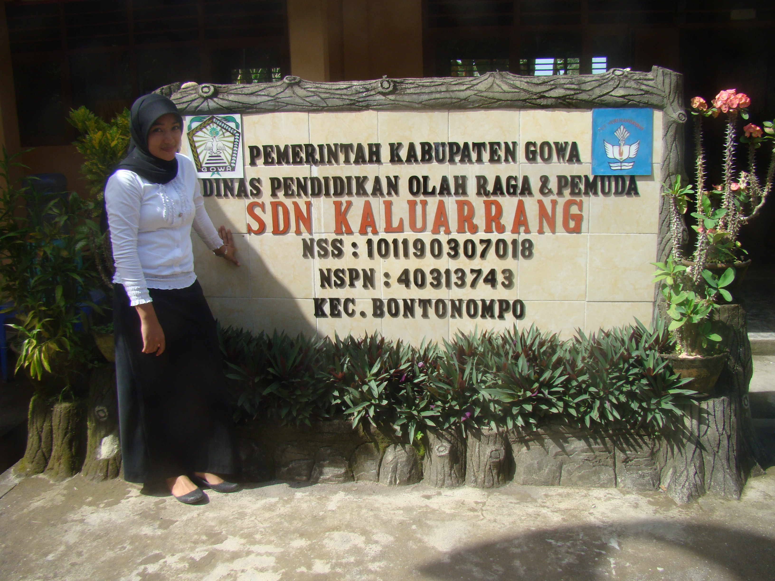

Lokasi Penelitian

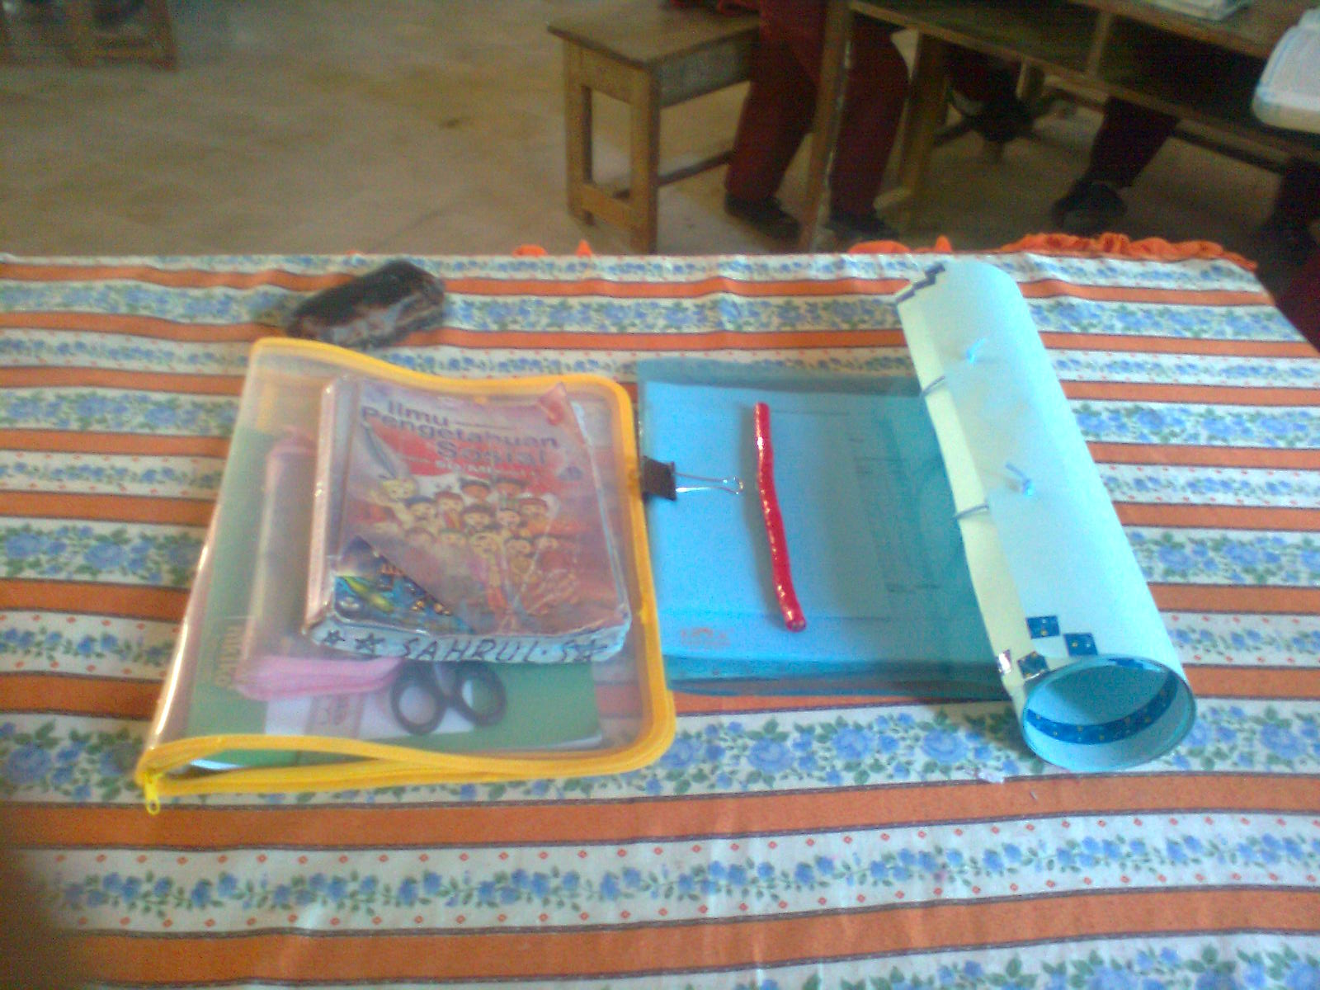

Guru Menyiapkan Media Pembelajaran
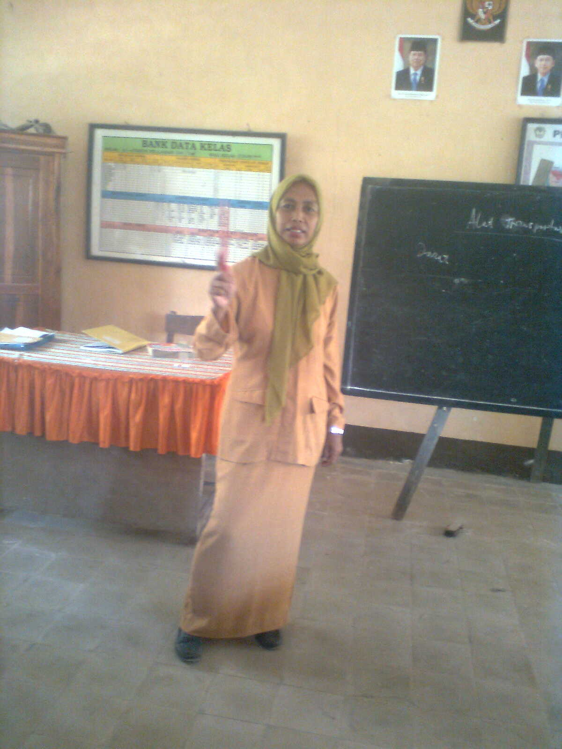

Guru Menyampaikan Langkah-langkah
Pembelajaran

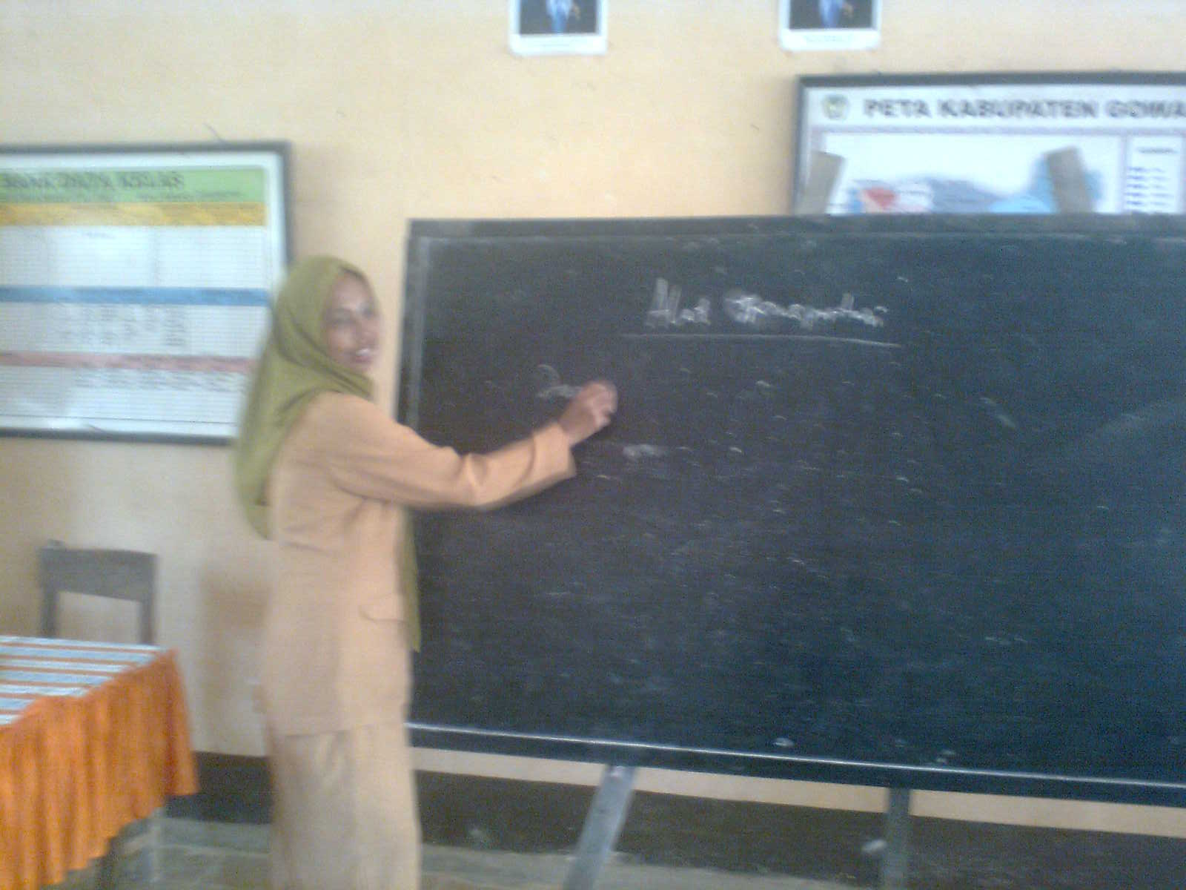

Guru Menyampaikan Materi Pelajaran

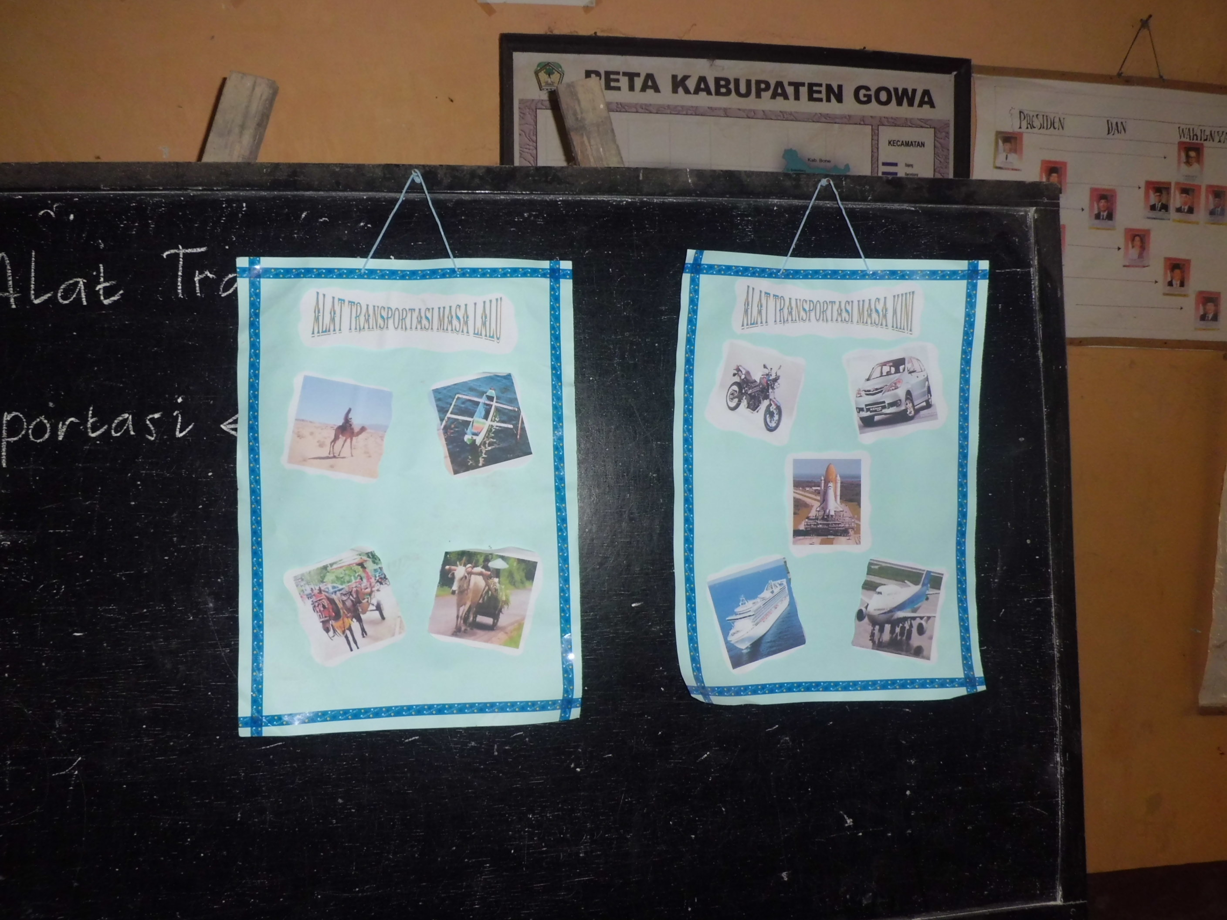

Menampilkan Media Pembelajaran

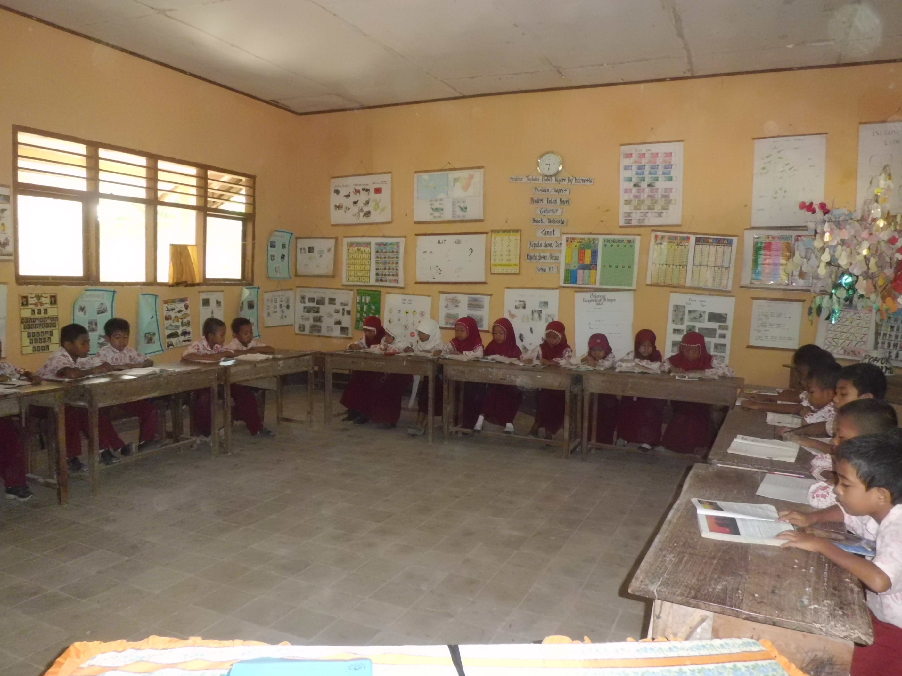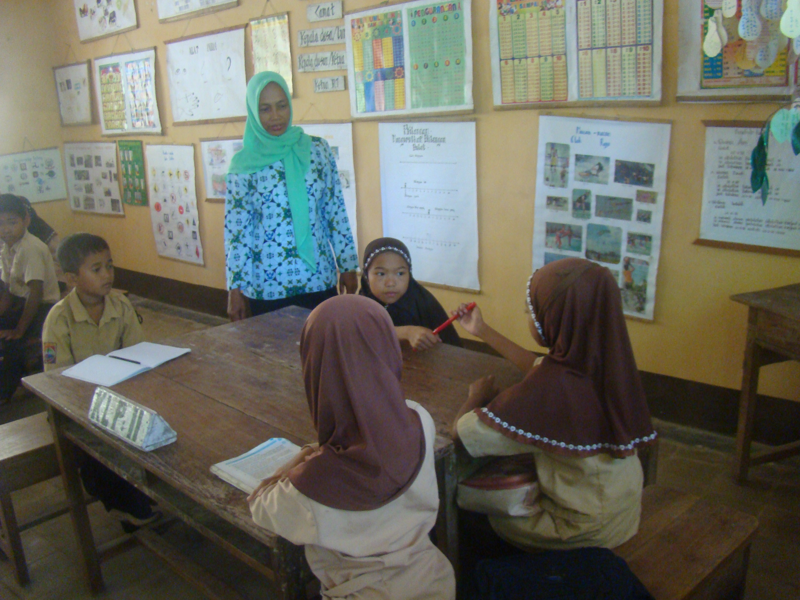

Siswa Membaca dan Mempelajari
Materi Pelajaran

Siswa Bekerja Sama Menggilir Tongkat
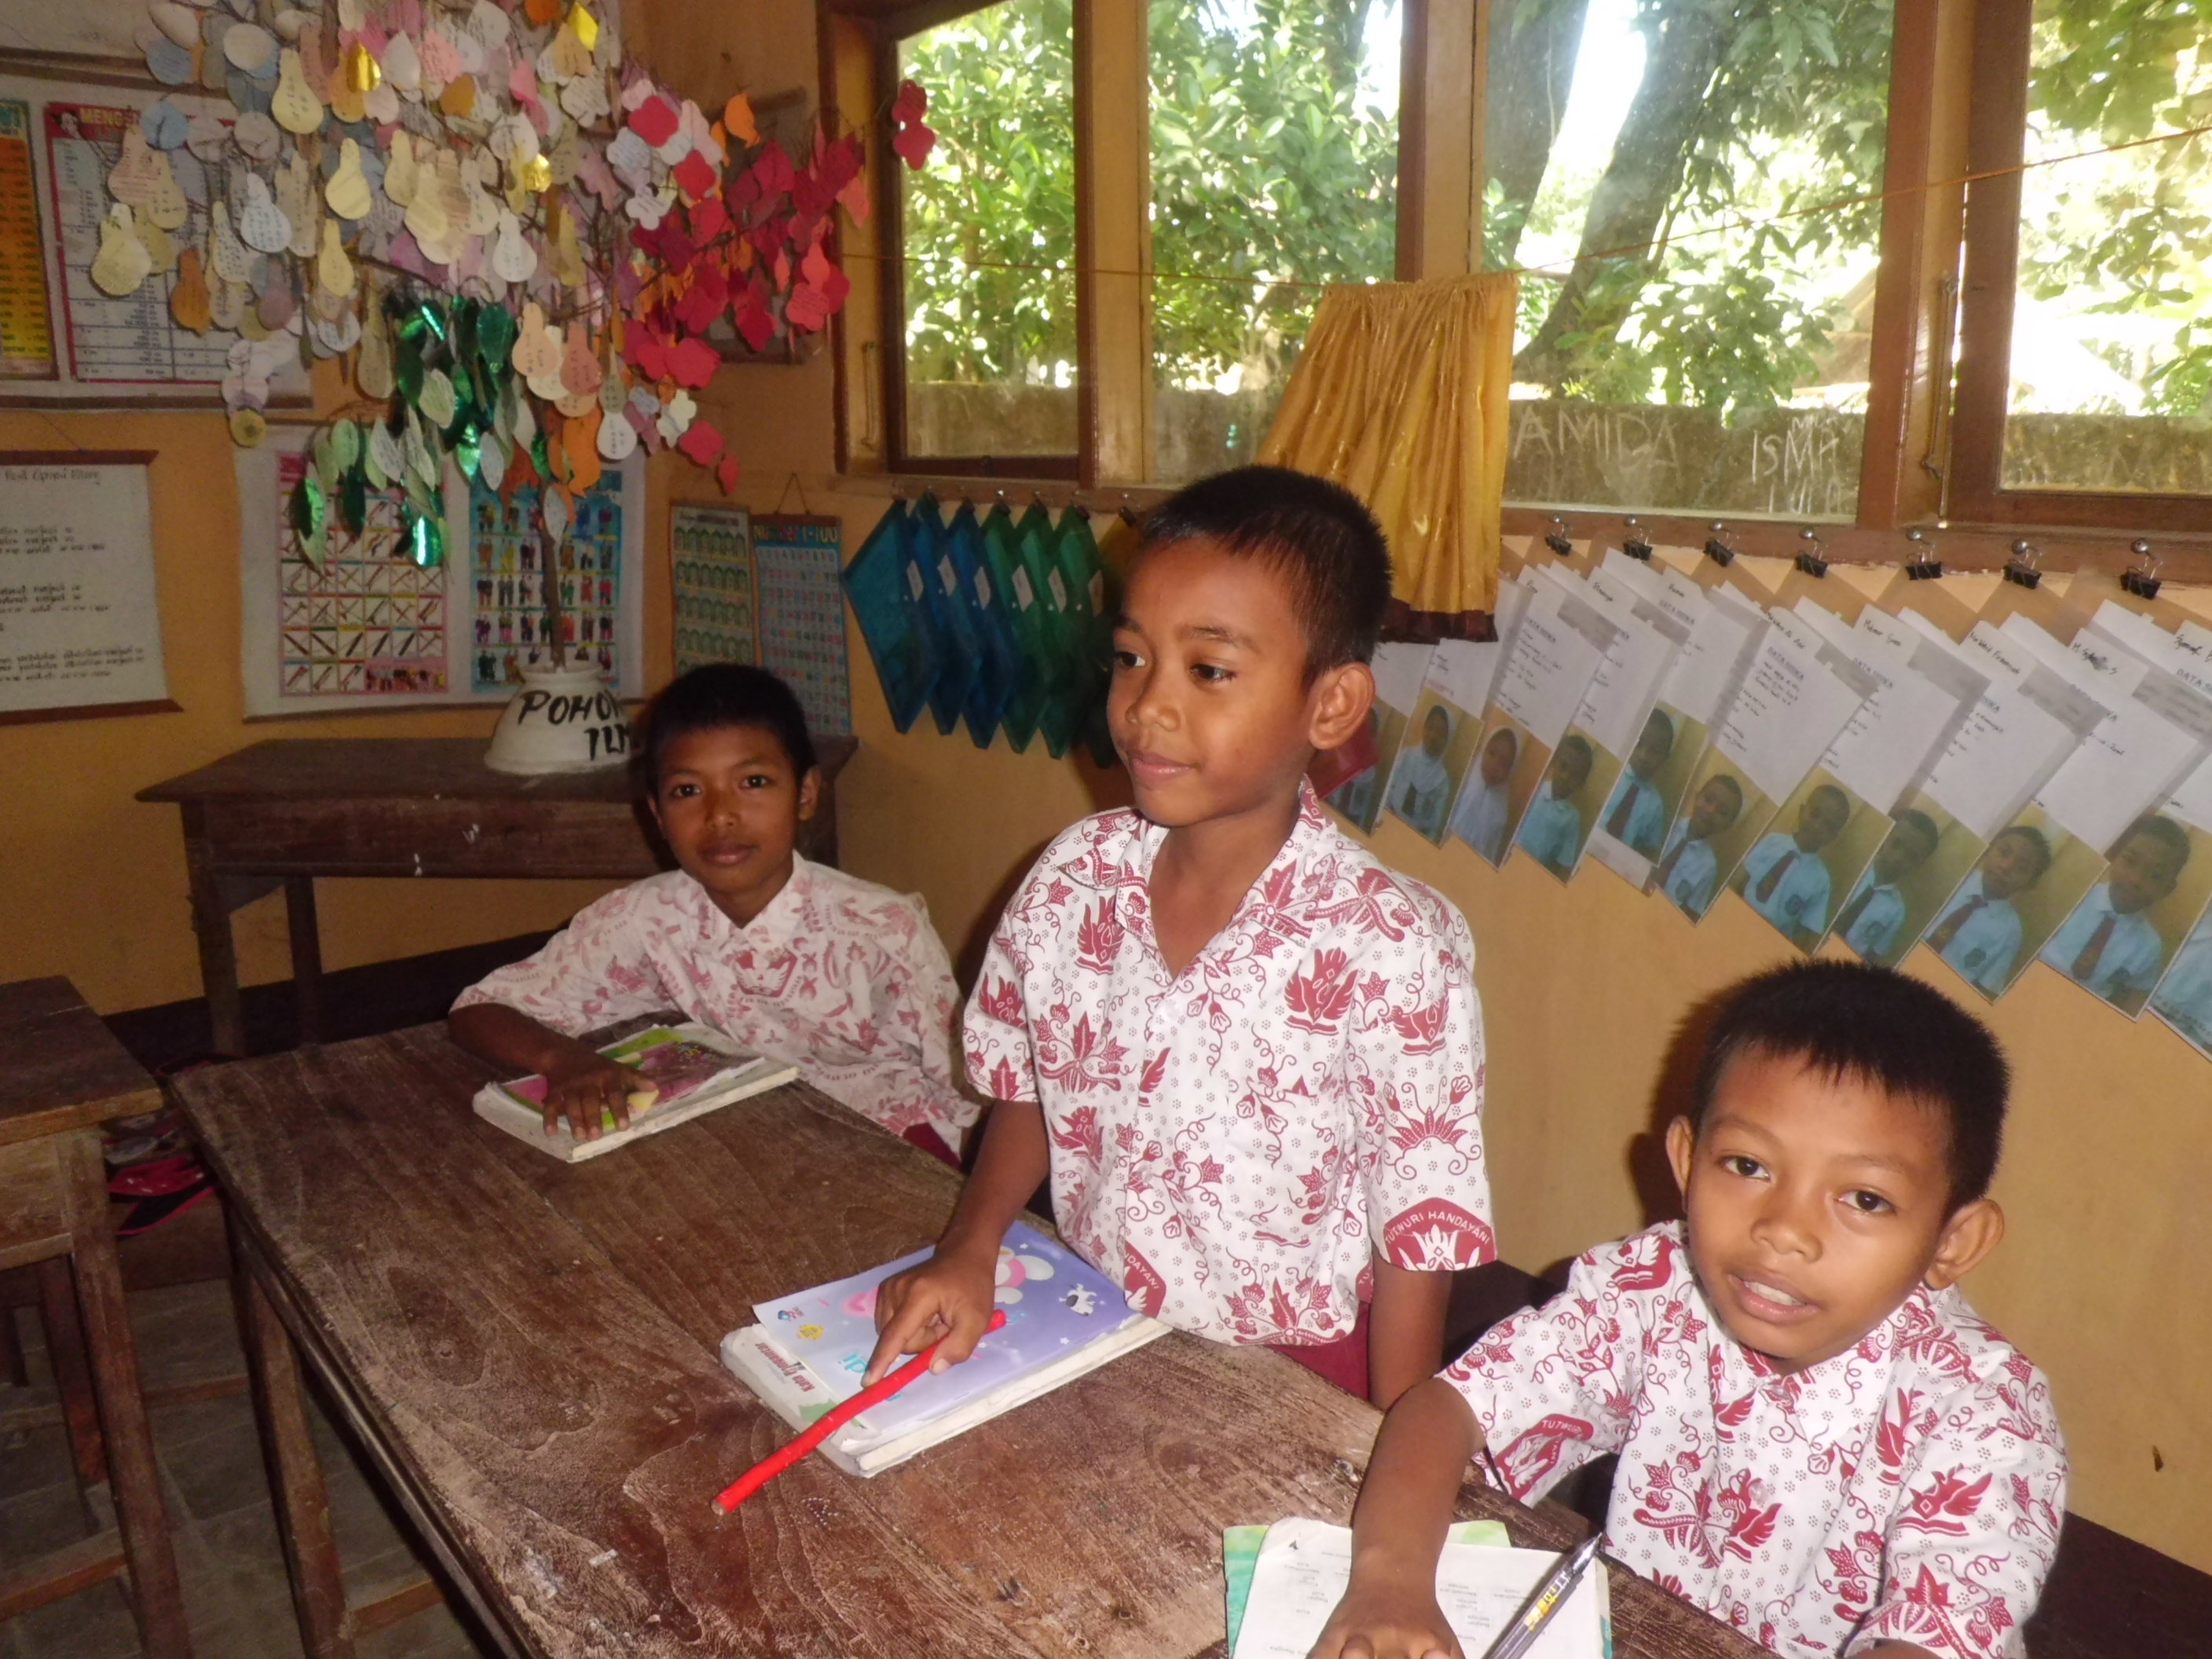

Siswa yang Memegang Tongkat
Menjawab Pertanyaan Guru

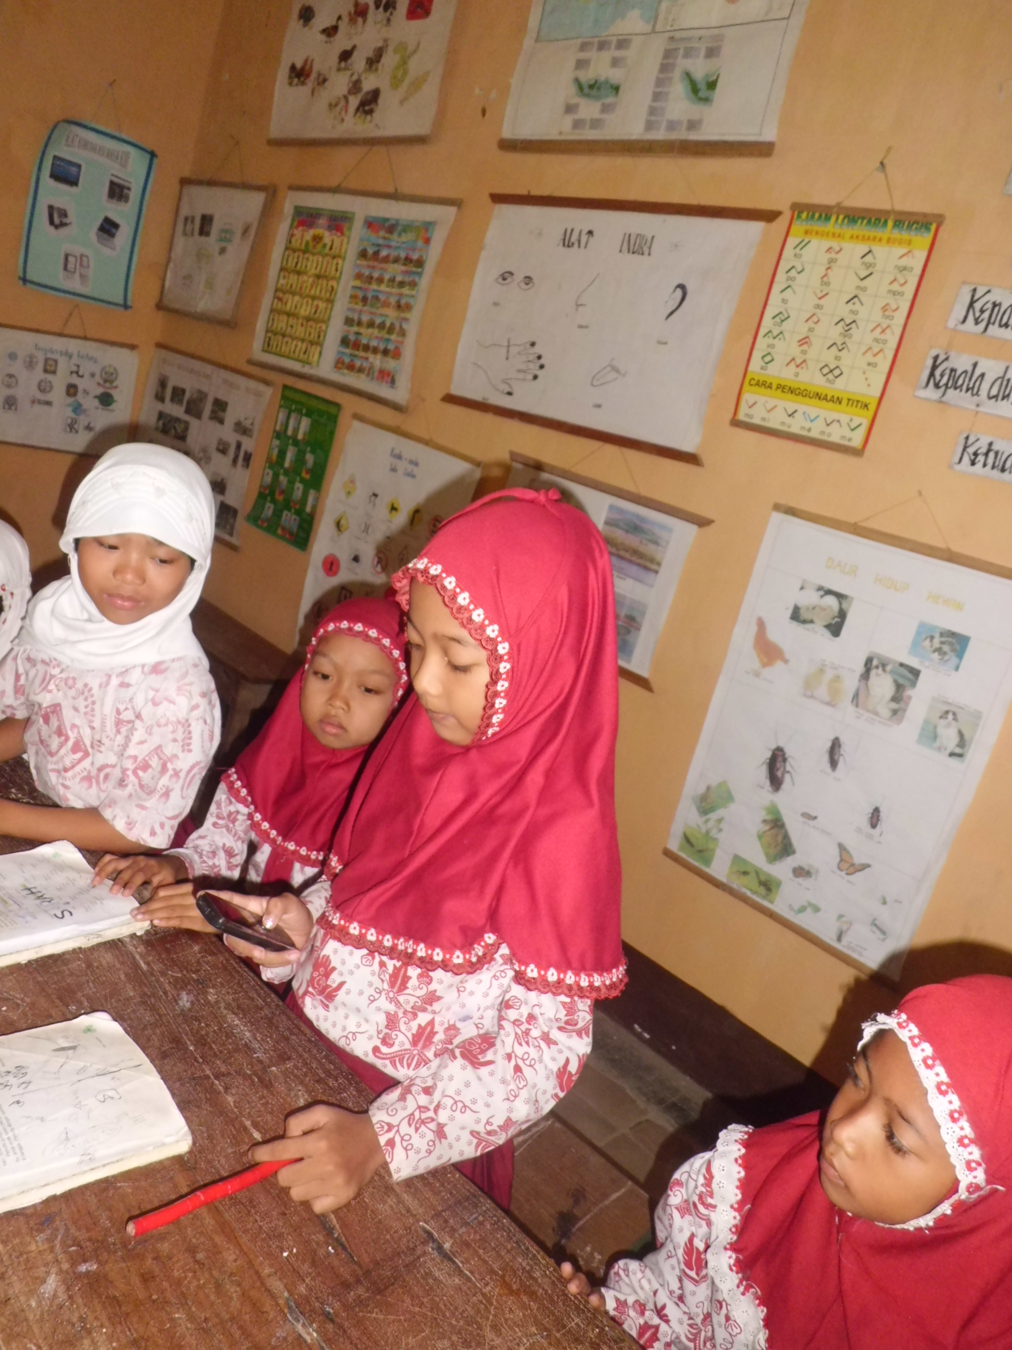

Siswa Memberikan Contoh Penggunaan
Alat Komunikasi

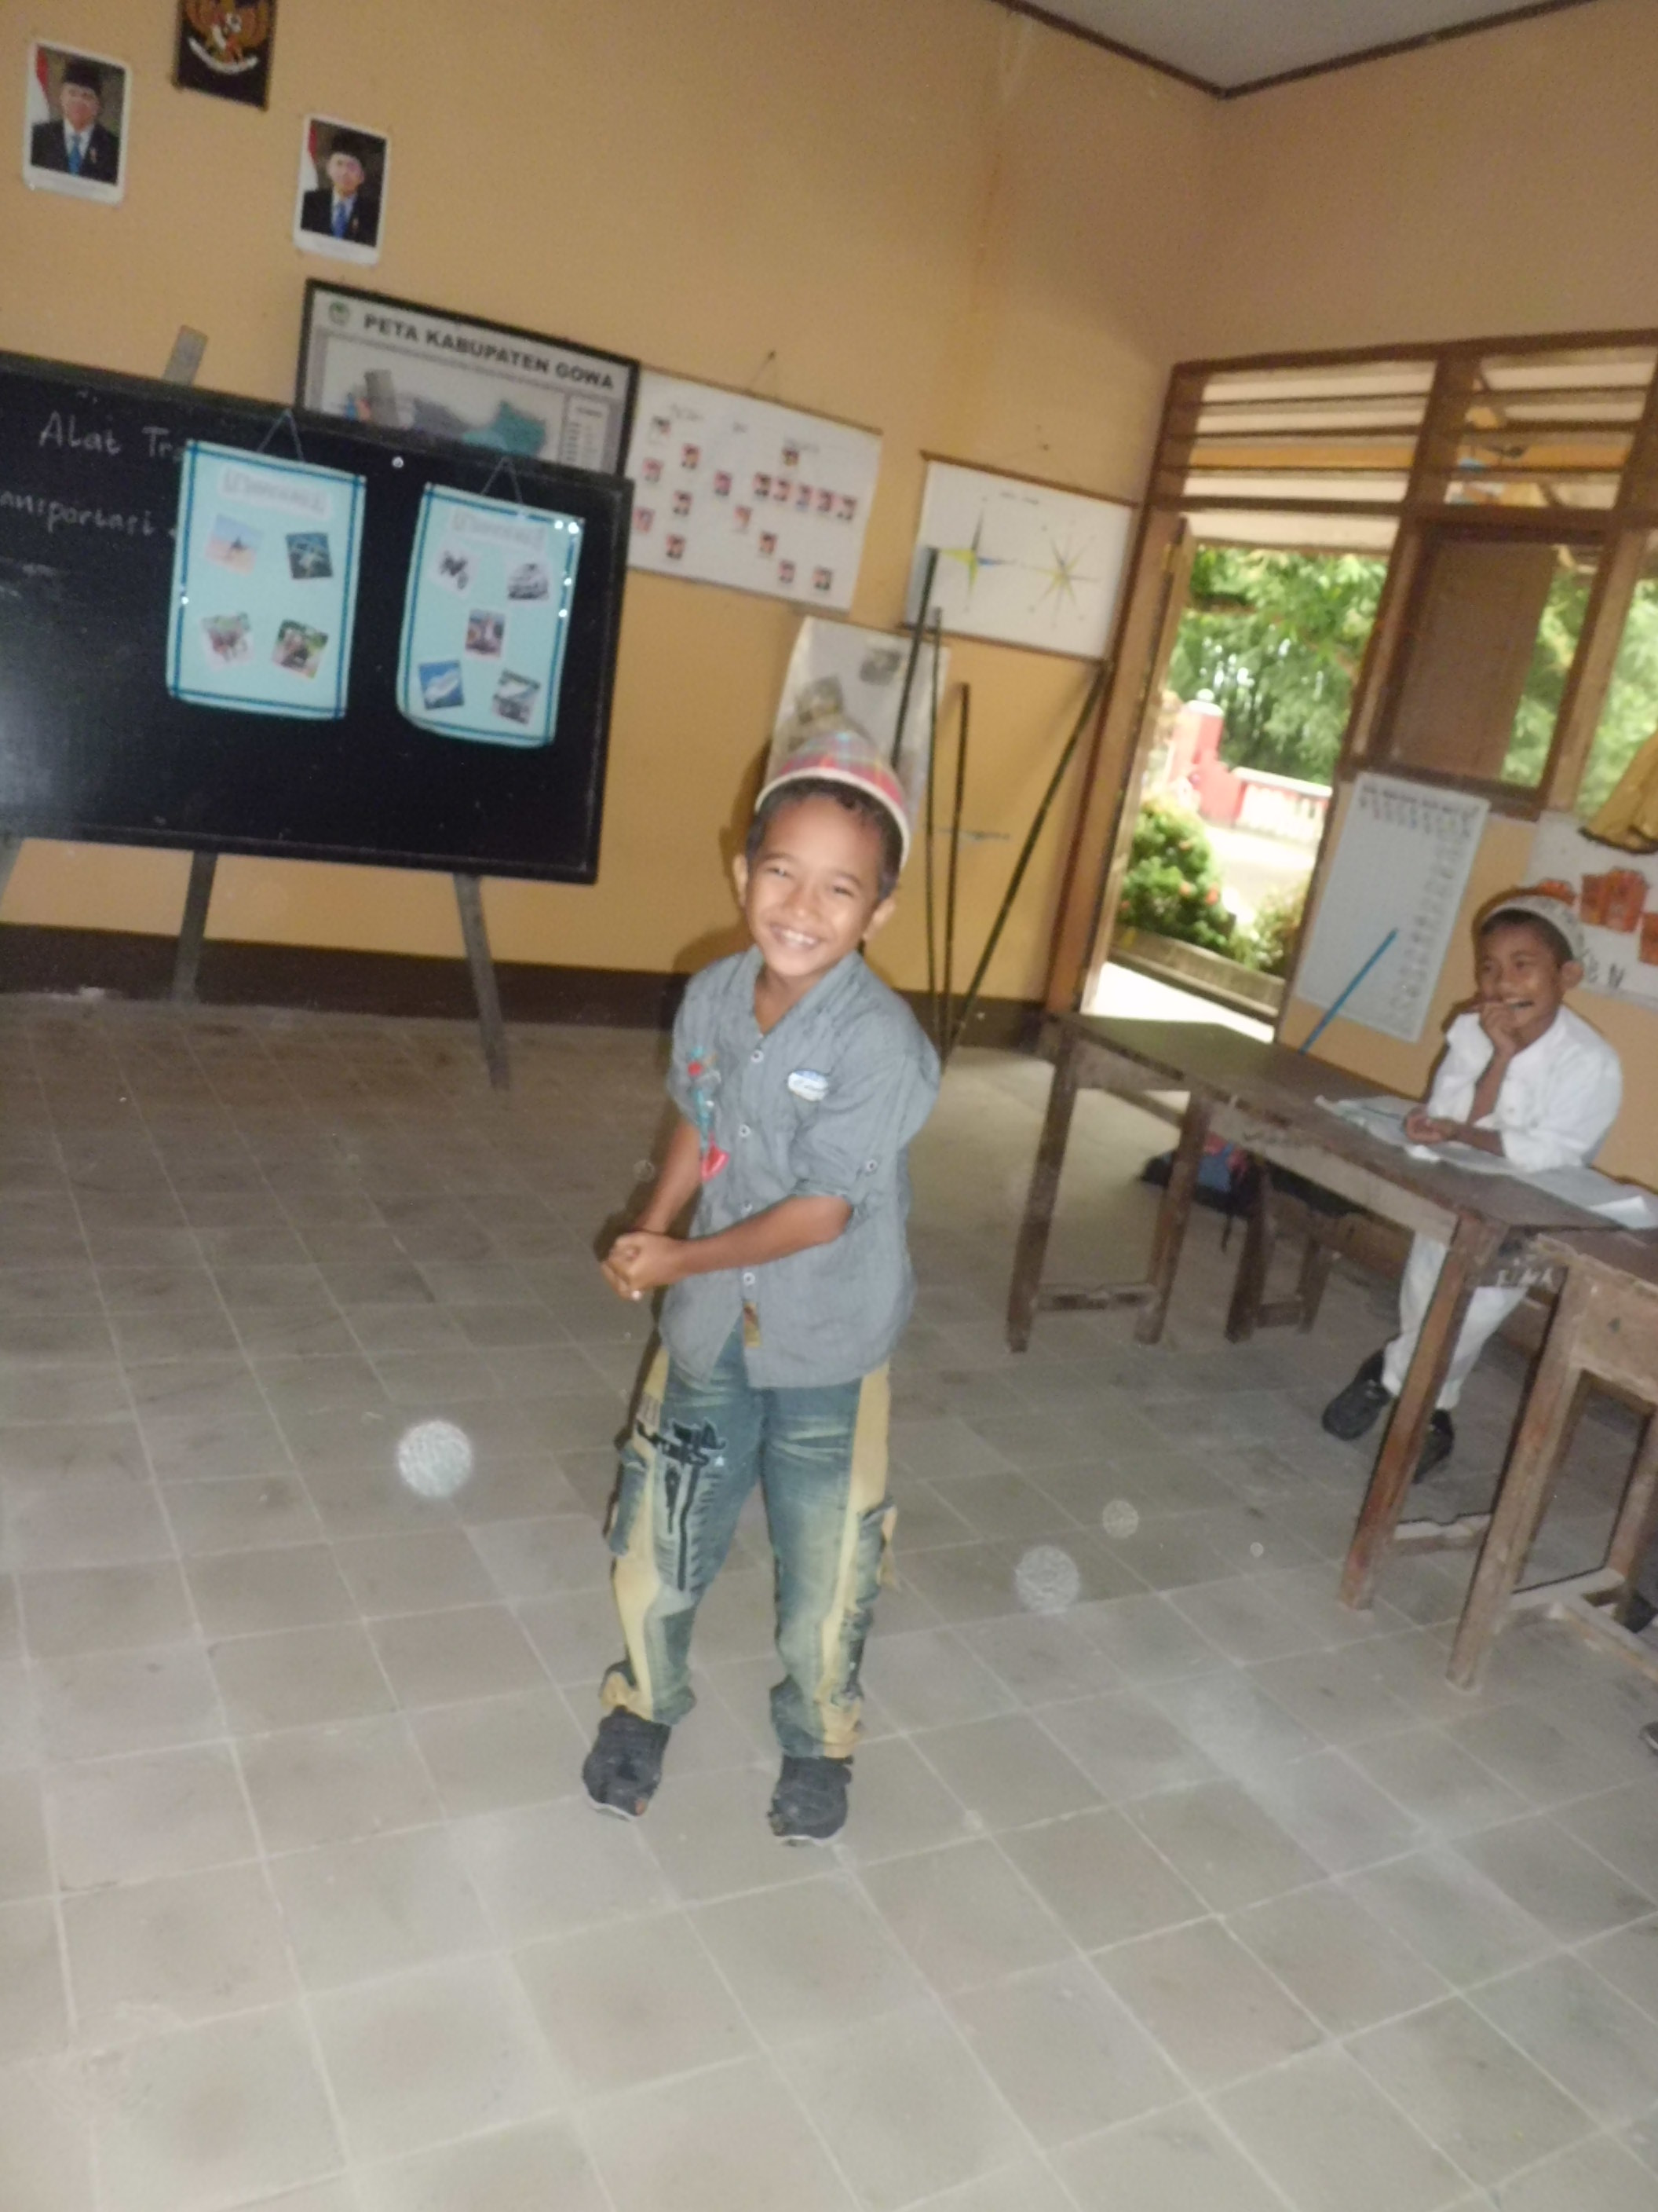

Siswa Menceritakan Pengalamannya
Menggunakan Alat Transportasi

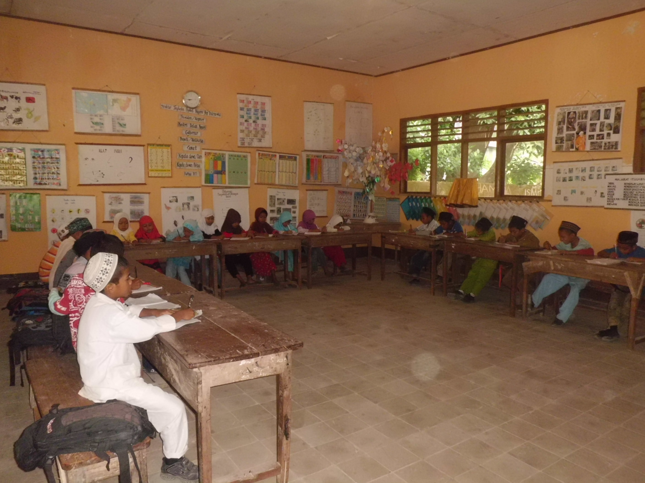

Siswa Mengerjakan Soal

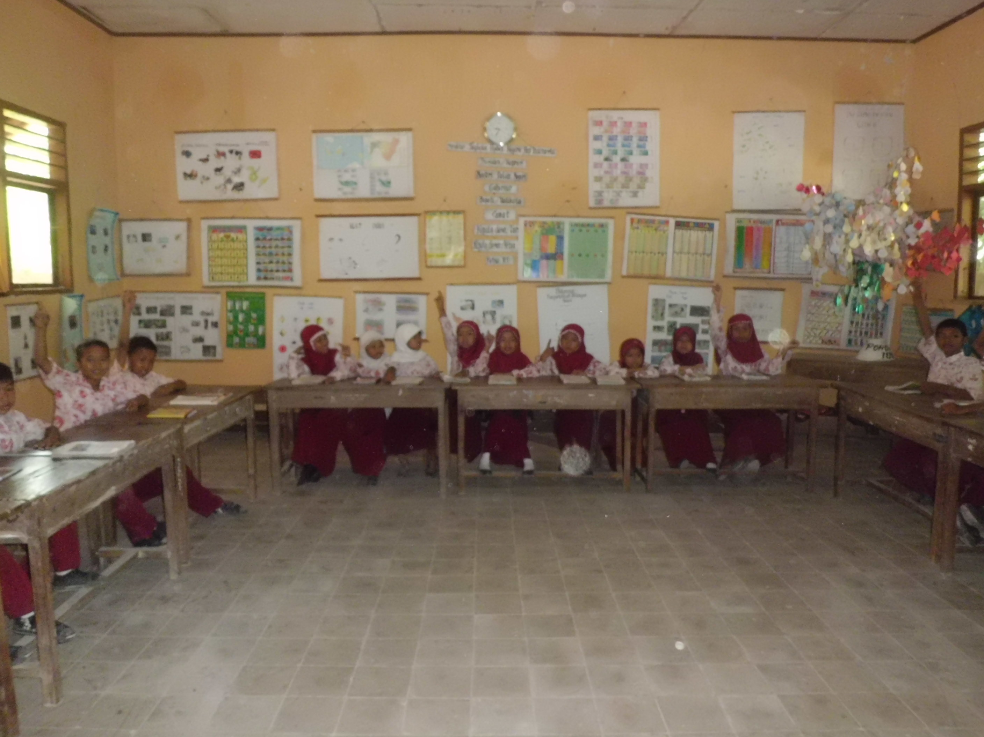

Siswa Aktif Mengangkat Tangan
Untuk Mengungkapkan Pendapat

129
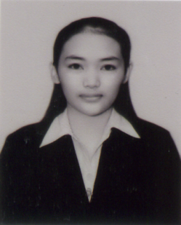
RIWAYAT HIDUP
HERIATY HASNI, dilahirkan di Ujung Pandang pada 27 Desember 1990, Sulung dari 3 bersaudara. Anak dari pasangan Bapak Dini, S.Pd dan Ibu Haisa. Dibesarkan di Kec.Wonomulyo Kab. Polewali Mandar.
Riwayat pendidikan: Mengawali pendidikan pada tahun 1995 di Taman Kanak-kanak Aisyah Cabang Wonomulyo. Kemudian dilanjutkan di SDN 007 Sidodadi dan tamat pada tahun 2002. Pada tahun yang sama melanjutkan pendidikan di SMPN 1 Wonomulyo dan tamat pada tahun 2005. Pada tahun 2008 tamat di SMAN 1 Wonomulyo. Dan pada tahun 2008 diterima di Universitas Negeri Makassar pada Fakultas Ilmu Pendidikan, Jurusan Pendidikan Guru Sekolah Dasar.

